

Madame Monsieur XXX
Président-e de Section SNT CFE-CGC

Toulouse, le XXXX 2026

Objet : modalités de demandes d’ASA

Madame, Monsieur le Président, Cher Collègue,

Vous m’avez sollicitée pour connaître des modalités de demandes de temps syndical pour les membres de votre section syndicale.

Conformément au statut de la Fonction Publique Territoriale, codifié au Code Général de la Fonction Publique, les autorisations spéciales d’absence (ASA) pour l’exercice du droit syndical sont portées à 20 jours par année civile et par personne, renouvelables chaque 1er janvier. Ces vingt jours sont liés à notre représentativité acquise auprès du Conseil Commun de la Fonction Publique aux dernières élections professionnelles. Ils permettent à chacun de participer à nos activités sans avoir à présenter de justificatif auprès de votre employeur, seulement la convocation, qui est à présenter au minimum trois jours avant la date envisagée et dans la mesure du possible, notre syndicat souhaite que les demandes soient faites au plus tôt pour faciliter les remplacements et l’organisation du service. Afin de garantir la liberté syndicale, les textes prévoient qu’aucune attestation de présence n’a à être communiquée, ni aucun élément concernant le travail effectué lors de ces journées ou encore le lieu ou l’objet des réunions.

En plus de ces 20 jours, vous pouvez participer à 12 jours de formation syndicale (par année civile également, avec un renouvellement au 1er janvier) qui obéissent à d’autres modalités : prévenir un mois à l’avance, passage en CAP en cas de refus (en pratique, peu voire pas de refus) et attestation de présence à fournir.

Au-delà de ces jours, si votre Administration vous convie à une réunion ou un rendez-vous, vous n’avez pas à faire de demande de détachement en ASA. Ces absences ne doivent pas être déduites de votre quota des 20 jours d’ASA. Ces absences doivent inclure :
Le temps de trajet
La durée prévisible de la réunion
Un temps égal pour la préparation et le compte rendu. Concrètement, si une réunion dure par exemple une matinée, vous serez absent la journée.

Pour l’ensemble de ces détachements, sauf à constituer un élément de discrimination syndicale passible de sanction pénale, aucun impact salarial ne doit être constaté (ni sur le salaire de base, ni sur les primes) pas même un ticket restaurant et si vous bénéficiez en temps habituel de service de facilités de restauration (cantine, repas pris sur place), un ticket restaurant doit vous être donné par votre administration. Votre absence ne doit pas être identifiée dans les plannings comme étant à titre syndical.

Enfin, du temps syndical supplémentaire peut être octroyé lors de la campagne électorale par le protocole d’accord préélectoral, et les textes prévoient (article R 213-35 CGFP) : « Pendant la période de six semaines précédant le jour du scrutin organisé pour le renouvellement d'une ou plusieurs instances de concertation, une

réunion spéciale peut être organisée par toute organisation syndicale présentant une candidature à l'élection considérée ». Cette réunion ouvre droit à une réunion d’une heure ouverte à tous les agents.

Nos valeurs constructives, apolitiques, de dialogue et de respect mutuel doivent présider à toutes nos actions et nous vous invitons à les rappeler systématiquement. Nous sommes un syndicat horizontal, innovant et pragmatique. En cas de difficulté liées aux modalités d’exercice du droit syndical, je reste, avec l’équipe nationale, à votre écoute.

A l’issue des élections, d’autres droits syndicaux vous seront accordés notamment en temps, en fonction des résultats obtenus.

En vous remerciant de votre investissement au bénéfice de tous et sachant votre implication,
je vous adresse, Cher Collègue, l’expression de mes salutations amicales.

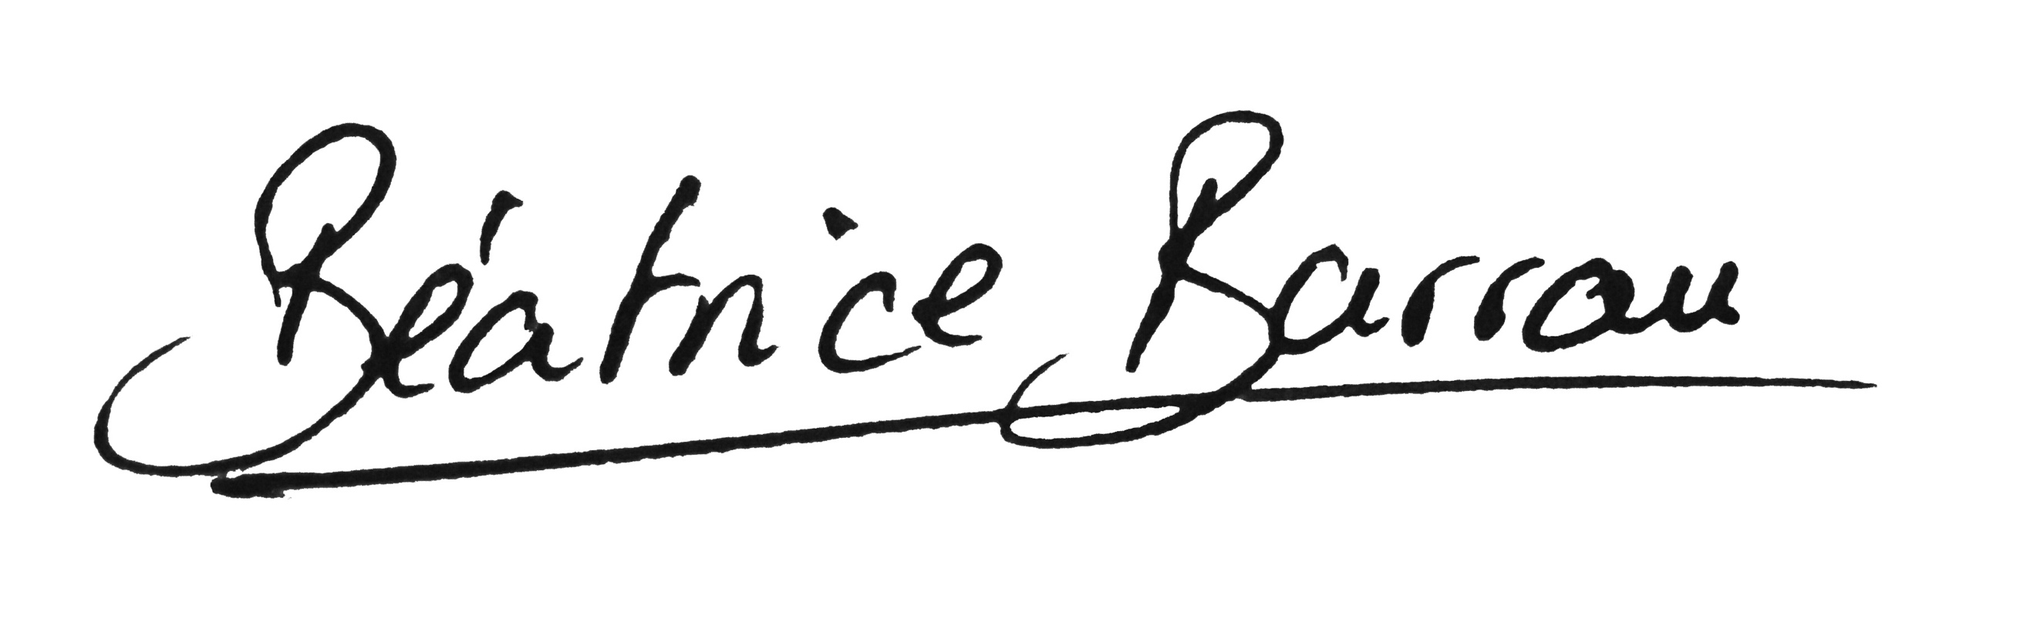
Béatrice BARRAU
Présidente du SNT CFE-CGC

